INDICAÇÃO Nº 2833/2017

Sugere ao Poder Executivo Municipal que proceda a manutenção do asfalto no entorno do PV da Rua Alberto Lira esquina com Rua Augusto Strazdin no Residencial Furlan. (Foto anexa).

Excelentíssimo Senhor Prefeito Municipal,

Nos termos do Art. 108 do Regimento Interno desta Casa de Leis, dirijo-me a Vossa Excelência para sugerir ao setor competente que, proceda a manutenção do asfalto no entorno do PV da Rua Alberto Lira esquina com Rua Augusto Strazdin no Residencial Furlan.

**Justificativa:**

Fomos procurados por munícipes solicitando essa providencia, pois da forma que se encontra está causando transtornos e podendo danificar os veículos.

Plenário “Dr. Tancredo Neves”, em 17 de Março de 2017.

**José Luís Fornasari**

**“Joi Fornasari”**

**-Solidariedade-**

- Vereador -

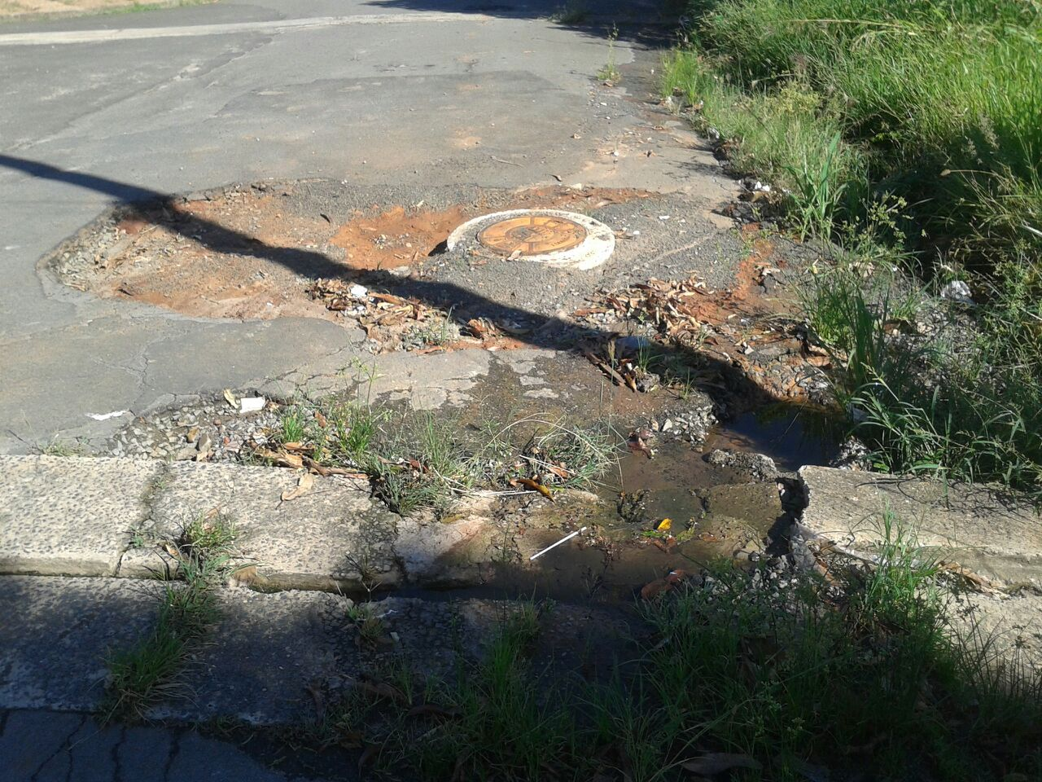

Sugere ao Poder Executivo Municipal que proceda a manutenção do asfalto no entorno do PV da Rua Alberto Lira esquina com Rua Augusto Strazdin no Residencial Furlan.